**JUZGADO 018 CIVIL DEL CIRCUITO DE CALI**

**2022-338**

**AUDIENCIA INICIAL MARTES 20 DE FEBRERO 2024 A LAS 8:30 AM**

<https://teams.microsoft.com/dl/launcher/launcher.html?url=%2F_%23%2Fl%2Fmeetup-join%2F19%3Ameeting_Y2UxZTExZDktMTUwZC00NWI2LTgzNmEtZWE5NjFhMDMzMTUz%40thread.v2%2F0%3Fcontext%3D%257b%2522Tid%2522%253a%25220fccc26c-cc35-457b-bf7c-ae08a681d08c%2522%252c%2522Oid%2522%253a%252270026a2f-5d0e-4781-ad6b-8e30537524bc%2522%257d%26anon%3Dtrue&type=meetup-join&deeplinkId=54568a99-bb53-45f5-9a59-a05590e6c420&directDl=true&msLaunch=true&enableMobilePage=true&suppressPrompt=true>

**DEMANDANTES:**

1. JHON HAROLD CABRERA VILLEGAS (LESIONADO)
2. ALEXANDRA PRADA JARAMILLO (PROPIETARIA DEL VEHÍCULO)

**DEMANDADOS:**

1. CORDITRANS DE COLOMBIA S.A.S (EMPRESA DE TRANSPORTE)
2. JOSE ANCIZAR LOAIZA OROZCO (PROPIETARIO)
3. COMPAÑÍA HDI SEGUROS S.A (ASEGURADORA)

**LLAMADO EN GARANTÍA:** HDI SEGUROS (POR JOSE LOAIZA)

**HECHOS**

El 21 de septiembre de 2021 el señor JHON HAROLD CABRERA VILLEGAS se desplazó a bordo de la motocicleta de placas IZV-256 a la altura de la calle 15 #29A-11 de la ciudad de Yumbo, cuando impactó con el vehiculó de placas SXC-327.

En el IPAT se codificó al vehiculó asegurado de placas SXC-327 con la hipótesis de responsabilidad

141“Vehiculo mal estacionado”

JHON CABRERA fue diagnosticado con múltiples fracturas, por lo que fue intervenido quirúrgicamente, y fue calificado con una PCL del 17.20% por parte de la Junta Regional de Calificación de Invalidez del Valle del Cauca.

**PRETENSIONES**

* $54.075.166 por concepto de daño emergente cotización reparación del vehículo
* $2.916.620 por concepto de lucro cesante por 70 días de incapacidad médico legal.
* $40.996.893 por concepto de lucro cesante consolidado y futuro
* 50 SMLMV por concepto de daños morales (a 2024 representa $65.000.000)
* 50 SMLMV por concepto de daño a la vida en relación (a 2024 representa $65.000.000)

**SOBRE EL CONTRATO DE SEGURO**

* Póliza de Seguro de Automóviles Vehículos Pesados De Carga Individual No. 4023554
* Vehículo asegurado de placas SXC 327
* Vigencia entre el 8 de marzo de 2021 y el 8 de marzo de 2022
* Tomador y asegurado: JOSÉ ANCISAR LOAIZA OROZCO
* Amparo-Responsabilidad civil extracontractual

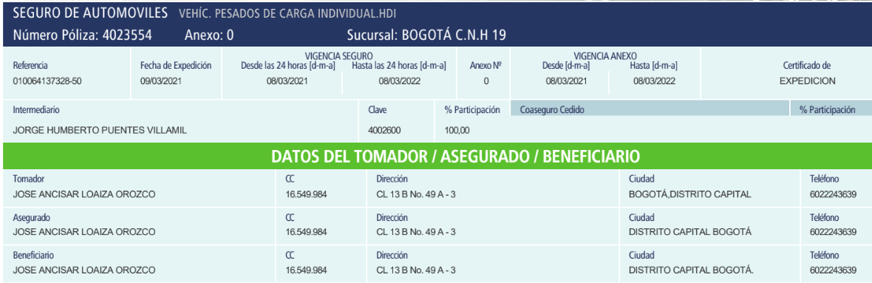

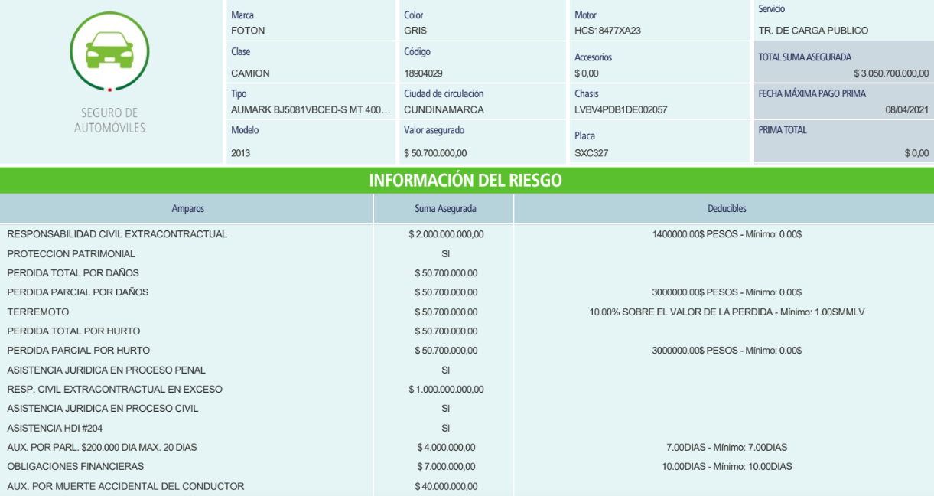

* FRENTE AL LUCRO CESANTE

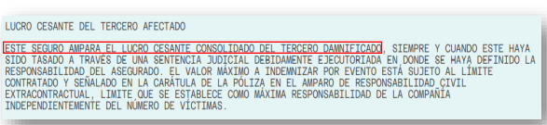

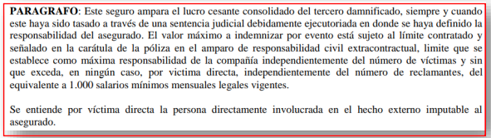

**ANTECEDENTES**

* 6 de abril de 2022 el señor JHON CABRERA solicitó una indemnización a la compañía
* El 1 de mayo 2022 se le realizó un ofrecimiento de $15.000.000
* El 10 de mayo 2022 se realizó un nuevo ofrecimiento de $25.000.000
* El 31 de marzo 2022 ALEXANDRA PRADA realizó solicitud de indemnización por el valor de reparación del automóvil.
* El 12 de julio 2022 se realizó un ofrecimiento por 13.660.000
* El 21 de julio 2022 se realizó un nuevo ofrecimiento por $14.915.000
* El 29 de junio 2022 se llevó a cabo la audiencia de conciliación extrajudicial a la que convocó el señor JHON CABRERA, la cual se declaró fallida.
* El 16 de agosto de 2022 la señora ALEXANDRA PRADA convocó a la audiencia de conciliación extrajudicial que tambien se declaró fallida.